Техническое задание
на поставку товаров
в рамках реализации Всероссийского проекта «МедиаПритяжение» МедиаПрофориентация. Челябинская область
(ИГК 000000EВ59224P0V0002)

г. Челябинск
2024
РАЗДЕЛ 1. НАИМЕНОВАНИЕ
Поставка товаров в рамках реализации Всероссийского проекта «МедиаПритяжение» МедиаПрофориентация. Челябинская область

РАЗДЕЛ 2. ОПИСАНИЕ ПОСТАВЛЯЕМЫХ ТОВАРОВ
Подраздел 2.1 Состав (перечень) поставляемых товаров
2.1.1. Футболка-поло, черная, размер 42-44 – 10 шт
2.1.2. Футболка-поло, черная, размер 46-48 – 35 шт
2.1.3. Футболка-поло, черная, размер 48-50 – 40 шт
2.1.4. Футболка-поло, черная, размер 50-52 – 40 шт
2.1.5. Стикеры на телефон – 125 шт
2.1.6. Флешка USB (Type-C) – 125 шт
2.1.7. Пресс-карта с ланьярдами – 125 шт
2.1.8. Микрофон петличный – 125 шт

Место поставки: Россия, Челябинская область, г. Челябинск, ул. Воровского, д. 36, 2 этаж.
Срок поставки: с даты заключения договора по 01.10.2024 (включительно) по заявкам Покупателя.
Способ поставки: поставка Товара осуществляется одной партией силами и средствами Поставщика или стороннего Перевозчика за счет средств Поставщика.

Подраздел 2.2 Описание Поставляемых товаров
В соответствии с разделом 3.1 технического задания.
Подраздел 2.3 Организация взаимодействия Покупателя и Поставщика
2.3.1. Для контроля (мониторинга) исполнения Договора и информирования Сторон
о выявленных недостатках исполнения Договора не позднее следующего рабочего дня после заключения Договора Стороны предоставляют друг другу информацию о лицах (кураторах), ответственных за исполнение Договора, за ведение переговоров, согласование и передачу документов в рамках исполнения Договора, с указанием их контактных данных (телефон,
е-mail), с учетом положений Федерального закона от 27 июля 2006 г. № 152-ФЗ
«О персональных данных» путем направления официального письма на электронную почту, указанную в реквизитах Договора. Для обеспечения оперативной коммуникации между Поставщиком и Покупателем, не позднее следующего рабочего дня после заключения Договора Поставщик создает в согласованном с Покупателем мессенджере оперативный чат (далее − Оперативный чат). В Оперативный чат должен быть включен представитель Покупателя, представитель Поставщика.
В рамках Договора предусматриваются следующие способы (каналы связи) направления документов Поставщиком Покупателю с целью их последующего согласования (приемки), либо возврата на доработку с указанием мотивированных замечаний: направление на официальную почту (krasavin.rddm@yandex.ru) и направление в общий Оперативный чат.
2.3.2. В целях оперативного информирования о ходе работ и обмена информацией, ответственный сотрудник Поставщика должен быть на постоянной связи с Покупателем в период с 10:00 до 20:00 по московскому времени, по рабочим дням. Время реакции
на запросы/письма/сообщения Покупателя не должно превышать 15 мин. при коммуникации посредством электронной почты, 10 мин. при коммуникации посредством мессенджеров/соцсетей (в случае предварительного согласования такого метода коммуникации Покупателем и Поставщиком).
Согласование материалов фиксируется подписью Покупателя на утверждаемом документе, предоставленном Поставщиком, с обязательным указанием даты согласования.

РАЗДЕЛ 3. ТРЕБОВАНИЯ К УСЛУГАМ И ПОСТАВЛЯЕМЫМ ТОВАРАМ
Подраздел 3.1 Общие требования к поставляемым товарам
№ | Наименование | Характеристики | Количество, шт
1 | Футболка-поло, черная,  размер 42-44 | Модель: свободный пошив (по макету)  Материал: содержание хлопока не менее 80%;  Плотность: не менее 185 гр/м2;  Площадь нанесения: Печать логотипа CMYK на груди размер А6,  на спине печать формата А4  метод нанесения: шелкотрафаретная печать.  Цвет: черный  Цвет нанесения: белый  Макет: по согласованию с Покупателем  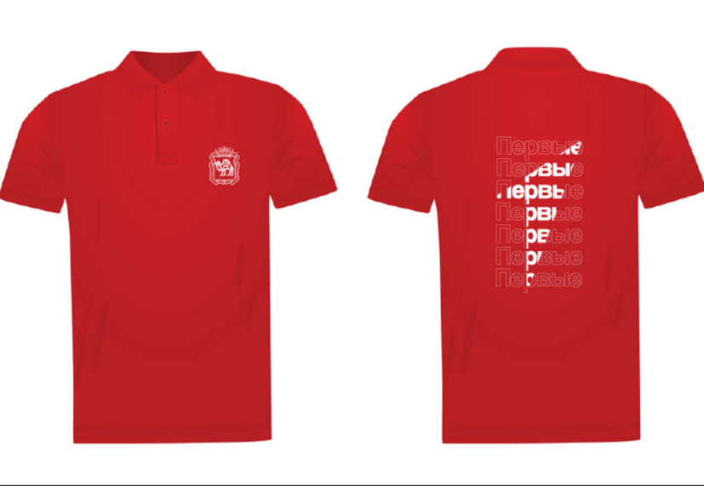 | 10
2 | Футболка-поло, черная,  размер 46-48 | Модель: свободный пошив (по макету)  Материал: 100% хлопок;  Плотность: 185 гр/м2;  Площадь нанесения: Печать логотипа CMYK на груди размер А6,  2+0 на спине печать формата А4  метод нанесения: шелкотрафаретная печать.  Цвет: черный  Цвет нанесения: белый  Макет: по согласованию с Покупателем | 35
3 | Футболка-поло, черная,  размер 48-50 | Модель: свободный пошив (по макету)  Материал: 100% хлопок;  Плотность: 185 гр/м2;  Площадь нанесения: Печать логотипа CMYK на груди размер А6,  2+0 на спине печать формата А4  метод нанесения: шелкотрафаретная печать.  Цвет: черный  Цвет нанесения: белый  Макет: по согласованию с Покупателем | 40
4 | Футболка-поло, черная,  размер 50-52 | Модель: свободный пошив (по макету)  Материал: 100% хлопок;  Плотность: 185 гр/м2;  Площадь нанесения: Печать логотипа CMYK на груди размер А6,  2+0 на спине печать формата А4  метод нанесения: шелкотрафаретная печать.  Цвет: черный  Цвет нанесения: белый  Макет: по согласованию с Покупателем | 40
5 | Стикеры на телефон | Размер: 25 мм/25мм  нанесение: полноцветное  основа: пленка с клеевым слоем  печать: цифровая  скругление углов  покрытие: полиуретановая смола  Макет: по согласованию с Покупателем | 125
6 | Флешка USB (Type-C) | Тип память: USB Flash + Type-C  Цвет корпуса: красный  нанесение: белый  Объем памяти: от 16 ГБ  Максимальная скорость записи данных: 10 Мбайт/сек  Максимальная скорость чтения данных: 75 Мбайт/сек  Интерфейс подключения: USB Type-A + Type-C | 125
7 | Пресс-карта с ланьярдами | формат: 120х85 мм  печать: цифровая  цветность: 2+2  бумага: мелованная  плотность: 300 г/м2  ламинация: глянцевая 2ст  скругление углов  отверстие для крепления  Макет: по согласованию с Покупателем  Лента:  Цвет ленты: Белый  Цвет нанесения: Красный  Материал: атлас  Размер: 20мм х 90см  Печать: сублимация  Крепление: для бейджа: карабин клешня  Макет: по согласованию с Покупателем  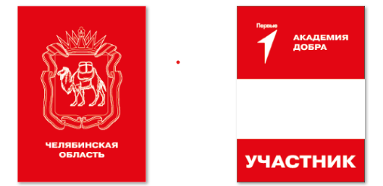  МЕДИА | 125
8 | Микрофон петличный | Тип микрофона: электретный, конденсаторный, Конденсаторные, Портативный  Назначение: универсальный, для компьютера, для стриминга, для интервью, для смартфона/планшета, для мобильного устройства  Конструкция микрофона: подвесной, петличный (клипса)  Диаграмма направленности микрофона: круговая  Особенности: шумоподавление  Наличие наклейки брендированной наклейки на петличном микрофоне  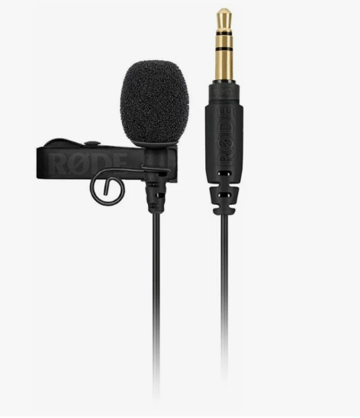 | 125
Подраздел 3.2 Требования к качеству поставляемого товара
- в соответствии с условиями Договора и настоящего Технического задания.
- товар должен быть новым, не бывшим в употреблении, не восстановленным, промышленного производства.
-товар должен соответствовать требованиям ГОСТ, ТУ и т.п., если соответствующие требования предусмотрены действующими нормативно-правовыми актами Российской Федерации.
Обязательно наличие сертификата соответствия поставляемого товара требованиям ГОСТ, гигиенических сертификатов, санитарно-эпидемиологических заключений в случаях, предусмотренных действующими нормативно-правовыми актами Российской Федерации.
- товар должен быть предназначен для использования на территории страны Покупателя (либо не запрещен к использованию на территории страны Покупателя).
- товар должен быть маркирован и транспортироваться в соответствии с требованиями ГОСТа для соответствующего вида продукции. Товар должен быть упакован. Упаковка товара должна иметь ненарушенную защиту от вскрытия, не иметь иных повреждений, должна защищать товар от загрязнения и обеспечивать сохранность товара при транспортировке и временном хранении в соответствии с условиями Договора и настоящего Технического задания.
- упаковка товара должна отвечать требованиям безопасности жизни, здоровья и охраны окружающей среды, иметь необходимые маркировки, наклейки, пломбы, а также давать возможность определить количество содержащегося в ней товара (опись, упаковочные ярлыки или листы). При передаче товара в упаковке, не обеспечивающей возможность его хранения, Покупатель вправе отказаться от принятия товара, от оплаты товара, а если товар был оплачен, потребовать возврата уплаченной денежной суммы.

РАЗДЕЛ 4. РЕЗУЛЬТАТ ПОСТАВКИ ТОВАРОВ
Подраздел 4.1 Описание конечного результата
Обеспечение потребностей Покупателя в полном объеме согласно требованиям настоящего Технического задания с даты заключения договора по 01.10.2024 (включительно) по заявкам Покупателя.
Подраздел 4.2. Требования по приемке товаров
Порядок сдачи-приемки товара:
Поставленные товары принимаются на основании универсального передаточного документа (УПД) или товарной накладной (ТОРГ-12).
Поставщик в течение 10 (Десяти) рабочих дней с даты получения подписанного Покупателем УПД или ТОРГ-12 оформляет и направляет Покупателю счет на оплату (в случае, если цена договора превышает 100 000 (Сто тысяч) рублей) и счет-фактуру к ТОРГ-12 (в случае, если Поставщик является плательщиком НДС) по форме и в сроки, установленные п. 3 ст. 168, п. 5, 6 ст. 169 Налогового кодекса Российской Федерации.
Подраздел 4.3 Требования к оформлению отчетной документации
Все отчетные документы должны содержать ИГК.

